江苏省中小学电脑制作活动
首届人工智能大赛

规

则

江苏省电化教育馆
2020年9月
目录

- “优创未来”小学组竞赛规则……………………………………………………1
- “优创未来”初中组竞赛规则……………………………………………………6
- “优创未来”高中组竞赛规则……………………………………………………12
- 智慧物流竞赛规则………………………………………………………………………18
- 智慧防疫竞赛规则………………………………………………………………………22

“优创未来”小学组竞赛规则

一、场地及道具说明
1、比赛场地说明
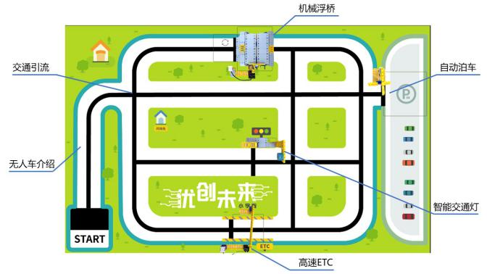
比赛场地示意图
比赛场地图纸材质为PP裱地板膜。
比赛场地尺寸为：长240cm，宽150cm。
二、任务模块
1、每轮比赛计分公式
每轮比赛最终得分 = 必做任务得分 + 随机任务得分 + 现场任务得分 + 操作得分。
2、必做任务
无人车介绍（15分）
计分：①语音启动成功，计5分；若语音启动失败，可选择手动启动，计0分；②无人车实现边行驶边播报，且内容包括队伍介绍和队伍口号（内容格式为“我们的队名是……我们的口号是……”），计10分。若播报内容正确，但播报时未在行驶，计5分。若播报内容不符合要求或有不当内容，计0分。
交通引流（25分）
任务点位于无人车出发后遇到的第一个十字路口。
要求：无人车到达此路口后停车，询问应该选择走哪条道路（提问内容：“请问我该走哪条路？”），裁判以随机顺序依次播报三条路（分别是“请走河道”、“请走陆路”、“请走高速路”），考察无人车是否能够通过ASR语音识别技术选择在任务公布环节公布的正确道路。
计分：①无人车在此路口停下，成功进行询问后，并有等待语音控制的动作，记10分；②无人车通过ASR语音识别选择正确的道路，记15分。
自动泊车（20分）
任务点位于地图最右侧，是比赛的最后一个任务。
记分：①无人车使用机械臂击倒占用杆，记5分；②无人车停止后各种状态得分情况如下：
a. 车身垂直投影全在车位线以内，记15分；b. 车身垂直投影与车位线有接触，车身部分进入车库，记5分；c. 车身完全未进入车库，记0分；
3、随机任务
裁判在调试开始前会公布随机任务的抽签结果，从中抽取2个任务作为本场次的随机任务。
机械浮桥（20分）
计分：①浮桥能顺利被触发并放下，计5分；②无人车一次顺利通过浮桥，计15分。
智能交通灯（20分）
计分：①无人车在红灯前停车，且车身垂直投影没有超过黑色停车线，计10分;②通过按压感应器，将红灯切换至绿灯后通行，计10分。
高速ETC(20分)
计分：①无人车在黑色停车线前停车，且车身垂直投影没有超过黑色停车线，触发道闸升起，计10分；②无人车与场地道具无接触地顺利通过，计10分。
4、 现场任务得分说明
现场任务具体内容以比赛现场公布内容为准。
三、机器人和比赛规则
1、机器人
①无人车初始长宽高尺寸不得超过 200×200×200mm（长×宽×高）。
②无人车限制使用的驱动只能是电机或者舵机，两者仅限总线式的控制方式。
2、比赛规则
详细规则扫描二维码

“优创未来”小学组记分表
比赛队伍： 轮次：
任 务 | 描 述 | 分值 | 得 分 |  |  | 备注
无人车介绍  （15分） | 1、无人车能够使用语音启动。 | 5
 | 2、在语音播报过程中，队伍介绍、队伍口号为必有内容（“我们的队名是……我们的口号是……”） | 10
交通引流  （25分） | 1、无人车进行询问，并有等待语音控制的动作。 | 10
 | 2、无人车根据语音进行路线选择； | 15
智能交通灯  （20分） | 1、无人车到达停车点停车； | 10
 | 2、机械臂按压开关切换至绿灯。 | 10
机械浮桥  （20分） | 1、浮桥能顺利放下； | 5
 | 2、一次顺利通过浮桥 | 15
 | 3、重试成功。 | 5
高速ETC  （20分） | 1、无人车到达停车点后停车； | 10
 | 2、无人车无接触通过。 | 10
停车入库  （20分） | 1、无人车击倒占用杆； | 5
 | 2、车身垂直投影全在车位线以内； | 15
 | 3、车身部分进入车库； | 5
 | 4、车身完全未进入车库； | 0
操作奖励  （20分） | 每轮有3次启动机会，只有一次启动记20分，有两次启动记10分，有三次启动记0分。 | 20
现场任务  （30分） | 详见现场公告 | 30
小计
总分
单轮用时
主裁判： 副裁判：
比赛耗时： 比赛结束时间：
参赛学生代表：
“优创未来”小学组赛项任务设置表

轮次： 裁判员：
任务 | ☑无人车介绍：无人车在开始区域等待，接收到学生的语音指令（不指定指令内容）后出发，在行走过程中进行语音播报。  □交通引流：无人车询问学生应该选择哪条道路（内容：“请问我该走那条路？”），学生根据抽签结果，利用语音识别技术“告诉”无人车应该走哪条道路。  □智能交通灯：无人车到达一个红灯的十字路口，使用机械臂按压切换开关。  □机械浮桥：无人车到达机械浮桥前，停在红外线感应器前触发浮桥，触发后需要平稳通过无黑线的浮桥。  □高速ETC：无人车到达ETC路口，减速并停车，ETC检测完毕后栅栏会升起，无人车通过。  ☑自动泊车：无人车到达车库前使用机械臂击倒占用杆，并顺利停入车库。
引流路线 | □浮桥 □ 红绿灯 □高速
现场任务

“优创未来”初中组竞赛规则

一、比赛内容
1、比赛场地说明
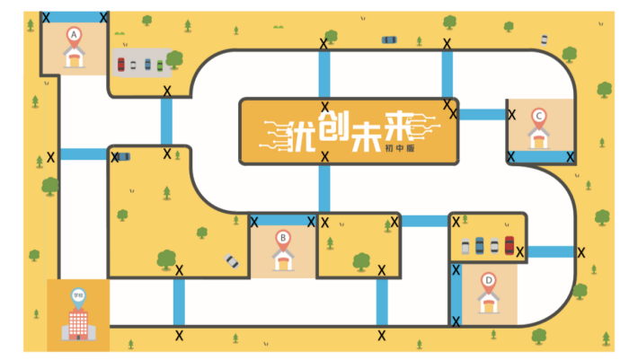
比赛场地示意图
比赛场地图纸材质为PP裱地板膜。
比赛场地尺寸为：长260cm，宽150cm。
场地上标记的A,B,C,D四处是“学生下车点”，是此次任务的目的地。其中，A,B点离启动区域较近，属于“近点”；C,D点离启动区域较远，属于“远点”。
2、场地道具说明
根据比赛任务的设置，交通指示牌支架放置在需要经过的停车线两侧，支架用魔术贴附着在停车线的两侧，附着点位置如下图所示，每轮比赛的场地上共有6个支架。支架宽25.5cm，高28cm。交通指示牌尺寸为8cm*8cm，贴在支架的中间。
3、比赛任务介绍
每轮比赛总时长为 3 分钟。要求校车在规定时间内到达抽取的两个学生下车点（A,B中抽取一个，C,D中抽取一个，共有四种组合：AC、AD、BC、BD），并在行驶过程当中需要根据实际情况（交通指示牌、路况）做出反应，遵守交通规则。
①每轮比赛计分公式
每轮比赛最终得分 =“到达学生下车点”任务得分 + 现场任务得分 + 操作得分- 罚分。
②“到达学生下车点”任务得分说明
校车完成近点任务（A或B），满分为80分，半分为40分；校车完成远点任务（C或D），满分为100分，半分为50分。
若校车部分车体进入学生下车点区域，但静止停留时间明显少于3秒，则不计分。
若校车未进入学生下车点，则不计分。
③ 交通指示牌任务说明
见二维码详细规则！
④现场任务得分说明
比赛现场，在公布任务内容时会公布一个现场任务，任务内容包括但不仅限于：带领下错车的学生至正确点位；清理妨碍学生下车的杂物。现场任务分值为30分，此任务为选做任务，不影响其他任务的得分。现场任务具体内容以比赛现场公布内容为准。
⑤操作得分说明
每轮活动中，每支队伍最多有3次启动机会，裁判会记录每队在此轮比赛中启动的次数。使用的启动次数越少，操作得分越高。一次启动记录记20分；两次启动记录记10分；三次启动记录记0分。
⑥犯规说明
每轮比赛的罚分单独计算，每次重启将重新计算罚分。
校车行驶过程中，需要在停车线之前识别每个交通指示牌的内容，并根据规则做出对应的动作。如果动作错误或者在越过停车线以后才做出对应动作，则判为违反交通规则，每次扣10分。
交通指示牌在支架上单侧放置，校车在行驶过程中，不能从看不见指示牌内容的方向经过停车线。每次违反扣10分。
校车在行驶过程中不可再次经过学校，每次违反扣10分。
校车在行驶过程中，车轮不可压到道路线。压线分为两种情况，压线情况1：如果校车运行轨迹与道路相符，但是有一轮压到道路线或线外，则每压到一次扣10分，扣分上限30分。若校车保持压线情况1的状态超过3秒，则丧失此次启动机会。压线情况2：校车冲出道路范围（校车垂直投影全部离开道路范围），则丧失此次启动机会。
二、赛制
比赛共进行2轮。每轮均有一次调试准备时间和比赛机会，调试准备时间2小时，比赛时间为3分钟。每轮比赛的任务内容可能不同，以各省市实际安排为准。
1、调试准备
各队根据任务内容进行结构调整和程序编写，测试程序时可使用调试区的调试场地。
2、进行比赛
裁判要检查交通指示牌支架位置是否有偏移，交通指示牌是否清晰可检测，让参赛队员确认场地设施正常。完成准备工作后，队员应向裁判示意。根据裁判的指令进行比赛。
3、成绩确认
比赛结束后，队员应立即关断校车的电源，不得再与场上的无人车或任何物品接触。
三、赛事规则
1、技术规则
①校车初始长宽高尺寸不得超过 250×200×250mm（长×宽×高）。
②单轮活动中，不允许更换控制器。每台校车只允许使用一台控制器，控制器，控制器要求必须采用开源硬件。
③校车限制使用的驱动只能是电机或者舵机，两者仅限总线式的控制方式。
④校车需要使用视觉传感器来侦测道路和识别交通标志牌，其他传感器的使用个数不限。
⑤校车必须使用塑料材质的拼插式结构，不得使用扎带、螺钉、铆钉、胶水、胶带等辅助连接材料。
2、比赛规则
①启动规范
启动时，车身垂直投影需要完全在学校范围内。裁判确认队伍已准备好以后，将发出“3、2、1，开始”的倒计时启动口令。
②重启规则
每轮比赛中，每队共有3次启动机会。
若队员未经允许接触校车，则需进行重启。
③最终成绩
每轮活动结束后，按实际情况计算本轮得分。两轮活动结束后，将两轮活动中的得分相加，作为最终成绩。
详细规则扫描二维码

“优创未来”初中组记分表
参赛队： 轮次
任务 | 描 述 | 分值 | 得分 |  |  | 备注
任务1 | 车体垂直投影完全进入点位（A\B） | 80
 | 车体垂直投影部分进入点（A\B） | 40
任务2 | 车体垂直投影完全进入点位（C\D） | 100
 | 车体垂直投影部分进入点位（C\D） | 50
现场任务 | 以现场发布为准 | 30
罚分1 | 车轮压道路边线（罚分上限30分） | -10/次
罚分2 | 没有根据交通标志牌做出指定动作 | -10/次
罚分3 | 出发后反向经过停车线或再次经过学校（罚分上限30分） | -10/次
操作加分 | 每轮有3次启动机会，只有一次启动记20分，有两次启动记10分，有三次启动记0分。 | 20
总分
单轮用时
主裁判： 副裁判：
比赛耗时： 比赛结束时间：
参赛学生代表：

“优创未来”初中组赛项任务设置表
轮次： 裁判员：
任务点 | □ A点  □ B点  □ C点  □ D点
场地上的交通标志 | □红灯 □绿灯  □右转 □左转  □禁止长时间停车 □鸣笛  □注意儿童 □进入隧道
现场任务

“优创未来”高中组竞赛规则

一、比赛内容

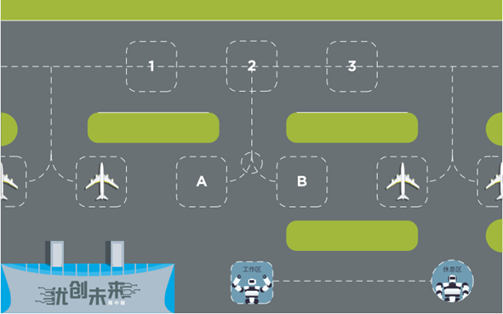
1、比赛场地说明
比赛场地示意图
比赛场地图纸材质为PP裱地板膜。
比赛场地尺寸为：长240cm，宽150cm。
比赛场地上标记为“工作区”的是类人形机器人的启动区域，类人形机器人在工作区时，双脚必须位于工作区虚线框区域内。

2、场地道具说明
场地上共放置2个场地道具：飞机模型和颜色卡。
飞机模型：由参赛队伍自行准备，要求飞机模型必须为喷气客机模型，尺寸要求在240mm x 240mm x 100mm(长x宽X高)范围以内。禁止飞机机身有二维码、AprilTag标志等辅助识别标志。
积木块：根据抽签结果，蓝色积木块将放置在目标停机位A或B区域内。

3、比赛任务介绍
每轮比赛总时长为3分钟。要求类人形机器人通过动作展示、目标识别、语音互动等人工智能技术引导飞机停至目标停机位。引导任务共分为6个连续任务，只有完成前置任务后才能进行后续任务。
①每轮比赛计分公式
每轮比赛最终得分 = 6个连续任务得分 + 现场任务得分 - 罚分。
②连续任务：6个任务必须连续完成，比赛过程中若出现“计0分”的情况即表示该任务失败，丧失此次启动机会，需要进行重启。
具体6项任务扫描二维码见详细规则！
③现场任务得分说明
现场任务设置在“换岗休息”行进过程中，评分细则现场公布（比赛主办方有权根据活动实际情况做出调整）。
④犯规说明
扫描二维码见详细规则！

二、赛事整体流程

1、赛制
比赛共进行2轮。每轮均有一次调试准备时间和比赛机会，调试准备时间2小时，比赛时间为3分钟。

2、调试准备
队员进入调试区以后，裁判使用赛项任务设置表公布本次比赛的任务内容。现场编程和调试的时间是2个小时。编程调试好的类人形机器人，由参赛队员贴标记后，统一放置在组委会指定的位置。

3、赛前确认与抽签
赛前确认：调试时间结束后，本场次队员全部停止调试，上交类人形机器人进行赛前检录，检录要求和报到检录一致，检录通过后进行封存，等待比赛开始。
抽签：为了保证比赛的公平性，队员通过赛前检录以后需要进行抽签确认本队的飞机降落位置和颜色卡的放置位置。

4、比赛结束
队伍在完成一些任务后，如不准备继续或完成所有任务后，应向裁判示意，裁判据此停止计时，作为此轮用时予以记录，结束活动；否则，等待裁判的终场哨音，吹响终场哨音后，队员应立即关闭类人形机器人的电源，不得再与场上任何物品接触。

三、赛事规则

1、技术规则
①类人形机器人的外形必须由四肢、躯干和头（头部必须能实现左右转动，幅度大于等于90度）等几部分组成，移动过程中只能采用双足行走方式。
②类人形机器人必须具有全彩RGB LED灯光、可拓展外接传感器功能、可拓展GPIO接口功能、视觉识别功能、语音识别功能和语音合成功能。
③类人形机器人必须有多任务操作系统，能够顺利完成人工智能程序的编写和运行。

2、比赛规则
①启动规范
启动时，类人形机器人需站在启动区域内。裁判确认队伍已准备好以后，将发出“3、2、1，开始”的倒计时启动口令。类人形机器人一旦启动，就只能受其自带的程序控制，队员不得接触，每次接触会计作重启一次。
②重启规则
每轮比赛中，当类人形机器人启动后发生故障、或违反相关规则、或未完整完成任务时，参赛队员需举手向裁判示意，并口述“申请重启”调整完毕后放回工作区，重新开始计分。
③类人形机器人动作
扫描二维码见详细规则！
3、最终成绩
①每轮活动结束后，按实际情况计算本轮得分。两轮活动结束后，将两轮活动中的得分相加，作为最终成绩。
②每个组按总成绩排名，最终得分高的排名靠前。

详细规则扫描二维码

“优创未来”高中组记分表

参赛队： 轮次：
飞机降落位置（1或3）： 颜色卡放置位置（A或B）：
任务 | 描 述 | 分值 | 得分1 | 得分2 | 备注
机场降落 | 准确识别程序启动指令，并且能回复“收到指令”语音。 | 10
 | 准确播报出飞机降落位置（1号或3号） | 10
跑道转移 | 发出正确的转弯指挥信号 | 5
 | 飞机模型转移到2号位置且机头朝向正确 | 5
 | 识别到飞机已正确放置，发出正确的停止指挥动作。 | 10
走向廊桥 | 播报“走向廊桥”语音。 | 5
 | 发出“向前直行”的指挥信号 | 10
 | 飞机模型转移到临时停机位 | 5
紧急情况 | 准确播报规则要求的语音。 | 5
 | 准确完成规则要求的指挥动作。 | 25
停机入位 | 播报“开始停机入位”语音。 | 5
 | 根据可用停机位的位置, 发出正确转弯指挥信号。 | 15
 | 飞机模型准确停放在可用停机位。 | 5
 | 识别飞机已正确放置，播报“飞机停机成功”语音。 | 5
换岗休息 | 播报“我的工作已完成”语音。 | 5
 | 走到“休息区” | 20
 | 在“休息区”蹲下休息 | 5
现场任务 | 根据活动现场公布的任务规则要求，完成任务。 | 60
罚分 | 重启 | -10/次
小计
总分
主裁判： 副裁判：
比赛耗时： 比赛结束时间：
参赛学生代表：
“优创未来”高中组赛项任务设置表
轮次： 裁判员：
任务 | ☑ 机场降落  ☑跑道转移  ☑走向廊桥  □紧急情况  ☑停机入位  ☑换岗休息
现场任务

智慧物流竞赛规则

智慧物流赛项模拟现实生活中智慧物流的生产场景，通过人工智能应用程序控制分拣装置及无人驾驶小车之间的协作完成不同类别货物的分拣，无人驾驶小车根据货物的类别进行无人驾驶运输后，到达指定仓库进行卸载。
一、器材要求
1.不限器材，任何能按规则完成任务的器材均可参加。
2.分拣装置通过机器视觉识别及软件编程实现色块分拣。分拣过程中参赛选手不得接触分拣装置。分拣装置不得使用任何无线电设备遥控。分拣装置必须放置在指定区域内，开始比赛前，分拣装置正投影不得超出指定区域。
3.无人驾驶小车是指通过电动机作为动力驱动车辆行驶，通过软件编程和机器视觉识别导引方向和速度，在规定的线路上行驶，并到达指定送货区域。行驶过程中参赛选手不得接触无人驾驶车。小车工作电压不得大于9V，不得使用传统的光感、灰度、颜色等传感器只允许安装一个摄像头作为传感器，无人驾驶小车必须具备自主行驶能力，不得使用任何无线电设备遥控操作。
4.分拣装置与无人驾驶小车之间可使用蓝牙、WIFI、红外模块进行通讯。
二、场地说明
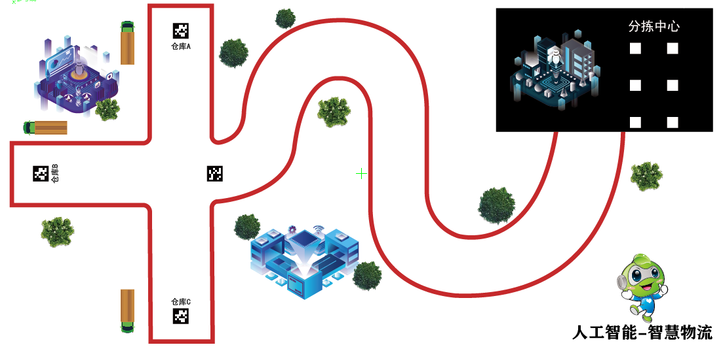
场地尺寸：2.36米*1.14米 道路：200
三、比赛道具
1.场地：尺寸：长度：2.36米 宽度1.14米
（道路边沿为红色，路面为白色；宽度20CM）
2.货物：3.5CM立方体色块（红色、绿色、蓝色）
四、现场竞赛说明
1.基于视觉识别的分拣装置在指定区域分拣出指定颜色的立方体色块（红色、绿色、蓝色）并装入无人驾驶小车。色块颜色及目的地(仓库)由选手现场抽签决定。（小学组指定颜色色块数量不超过1个，总数不超过3个。初高中组指定颜色色块数量不超过2个，总数不超过6个。）分拣装置需通过语音播报出工作状态（必须播报内容：正在分拣某色货物，分拣完成，小车启动）
2.无人驾驶小车在装入规定颜色的立方体色块后自动开始行使、并按规定线路送至指定仓库（仓库A、仓库B、仓库C）。小车需通过语音播报出工作状态（必须播报内容：某色货物装载完毕，正在驶往仓库X，到达仓库X）。
初中组到达指定仓库后小车需掉头并自动卸载所装载货物。小车需通过语音播报出工作状态（必须播报内容：某色货物装载完毕，正在驶往仓库X，到达仓库X，卸载完毕）
抽签结束后有60分钟程序设备调试时间。
每轮比赛开始前有2分钟准备时间，用于参赛选手放置分拣装置。色块由裁判现场放置。
五、判分规则
小学组：
评分类别 | 评分项目 | 得分
分拣装置 | 正确分拣指定颜色色块 | 20
分拣装置 | 成功装车 | 20
分拣装置 | 必报语音全部播放 | 10
无人小车 | 装载完毕自动行驶 | 20
无人小车 | 按指定路线行驶 | 10
无人小车 | 在规定仓库停车 | 10
无人小车 | 必报语音全部播报 | 10
初中组：
评分类别 | 评分项目 | 得分
分拣装置 | 正确分拣指定颜色及数量色块 | 20
分拣装置 | 成功装车 | 10
分拣装置 | 必报语音全部播放 | 10
无人小车 | 装载完毕自动行驶 | 10
无人小车 | 按指定路线行驶 | 10
无人小车 | 在规定停车区停车 | 10
无人小车 | 成功在停车区卸载 | 20
无人小车 | 必报语音全部播报 | 10
六、注意事项
1.用时：小学组从比赛开始到小车在指定区域停止的总用时；初高中组从比赛开始到小车在指定区域卸载完成的总用时。
比赛成绩相同时，看比赛用时。
2.判罚：比赛中小车4个轮子全部同时离开白色路面，视为比赛结束，成绩按300秒计。
3.每队有两轮比赛机会，在两轮比赛成绩中选择得分最高时间最短的一次成绩作为比赛成绩，第一轮比赛所有选手比赛结束后开始第二轮比赛。

智慧防疫竞赛规则

一、竞赛主题
以“人工智能—智慧防疫”为主题，设计制作一个带人工智能功能的智慧防疫装置，装置的核心理念要体现人工智能的概念（如机器视觉、自然语言识别、人机交互、云平台及分享等内容）。
二、竞赛要求
1.竞赛器材不限。
2.作品应充分运用人工智能技术（机器视觉、自然语言识别、人机交互、机器学习、云平台及分享等）来设计制作一个智慧防疫装置。
3.作品可在PC或移动端使用开源编程软件编程。
4.参赛选手自带陈述答辩用笔记本电脑，并保证竞赛时笔记本电脑电量充足（可自备移动充电设备），比赛现场不提供无线网络，如需要，参赛选手可自带。
三、现场竞赛内容
1.作品准备与调试：选手进入比赛场地，调试作品。
2.作品展示：作品调试完毕后，选手依次向评委演示作品的各项防疫功能，并展示云数据中心的数据发布和分享。
3.陈述与答辩：赛前，选手填写《“人工智能—智慧防疫”创作说明》，并带入赛场。答辩时，将《“人工智能—智慧防疫”创作说明》表格提交给评委，并就评委提出的问题进行答辩。
四、竞赛时长
作品准备与调试（30分钟），作品展示与陈述答辩（10分钟）。
五、评分标准
项目 | 分值 | 评分内容 | 评分标准
主题及设计创新性（40分） | 科学性  （10分） | 器件选用与装置设计符合科学规律。 | 装置与器材设计合理得10分
 |  |  | 装置设计不符合科学规律得0分
 | 创新性  （10分） | 结构新颖，设计巧妙，有一定的创新。 | 结构设计新颖巧妙，有创新得10分
 |  |  | 结构设计不合理得0分
 | 可行性  （10分） | 通过操作演示，实现装置主要功能。 | 实现全部功能得10分
 |  |  | 实现部分功能得5分
 |  |  | 演示完全失败得0分
 | 主题及实用价值  （10分） | 符合主题，能解决实际生活中的实际问题，有一定应用价值。 | 切合主题，具备一定实用价值得10分
 |  |  | 切合主题，不具备实用价值得5分
 |  |  | 脱离主题得0分
技术应用（60分） | 人工智能技术应用（30分） | 装置具备机器视觉、自然语言识别或运动控制等功能，并运用合理。 | 具备两项及以上人工智能功能得30分
 |  |  | 具备其中一项人工智能功能得10分
 |  |  | 不具备人工智能功能得0分
 | 人机交互  （10分） | 装置具备人机交互功能，并运用合理。 | 具备较高人工智能功能（如语音，显示屏）得10分
 |  |  | 只具备简单人机交互功能（如按键）得5分
 |  |  | 不具备人机交互功能得0分
 | 技术难度  （20分） | 相关技术的应用，装置功能的实现难度，需要体现人工智能属性。 | 装置功能实现难度较高，体现人工智能属性得20分
 |  |  | 装置功能实现难度一般，体现人工智能属性得10分
 |  |  | 完全不体现人工智能得0分
展示答辩（20分） | 云展示分享  （10分） | 运用云数据中心展示分享作品。 | 既可以进行云展示又可分享作品得10分
 |  |  | 只能进行展示功能得5分
 |  |  | 不具备云展示分享得0分
 | 陈述答辩  （10分） | 作品陈述语言精炼准确，答辩思路清晰。 | 作品陈述语言精炼准确，答辩思路清晰得10分
 |  |  | 作品陈述较为连贯，思路较为清晰得5分
 |  |  | 作品陈述毫无逻辑得0分

智慧防疫项目推荐作品登记表
市：
参赛编号 |  |  |  |  | 组别
作品名称
作者姓名 | 性别 | 身份证号码 |  | 学籍所在学校（按单位公章填写） |  |  | 毕业年份
指导教师姓名 | 性别 | 职务/职称 |  | 所在单位（按单位公章填写）
手机号码 |  | 作者： 指导教师：
电子邮箱 |  | 作者： @  指导教师： @
作者2寸免冠照片
作者签名：
我在此确认上述作品为我的原创作品，不涉及和侵占他人的著作权；我同意作品出版权等公益性应用权属电脑制作活动组委会。
智慧防疫项目作品创作说明
作品名称：
创作思想（创作背景、目的和意义）
创作过程（运用了哪些技术或技巧完成主题创作，哪些是得意之处）
原创部分
参考资源（参考或引用他人资源及出处）

制作用软件、所用工具及运行环境

其他说明（需要特别说明的问题）

